INDICAÇÃO Nº 5263/2018

Sugere ao Poder Executivo Municipal operação “tapa-buracos” na Rua Caconde, na altura do nº 174, no bairro São Joaquim, neste município.

Excelentíssimo Senhor Prefeito Municipal,

Nos termos do Art. 108 do Regimento Interno desta Casa de Leis, dirijo-me a Vossa Excelência para sugerir que, por intermédio do Setor competente, seja executada operação “tapa-buracos” na Rua Caconde, na altura do nº 174, no bairro São Joaquim, neste município.
Justificativa:
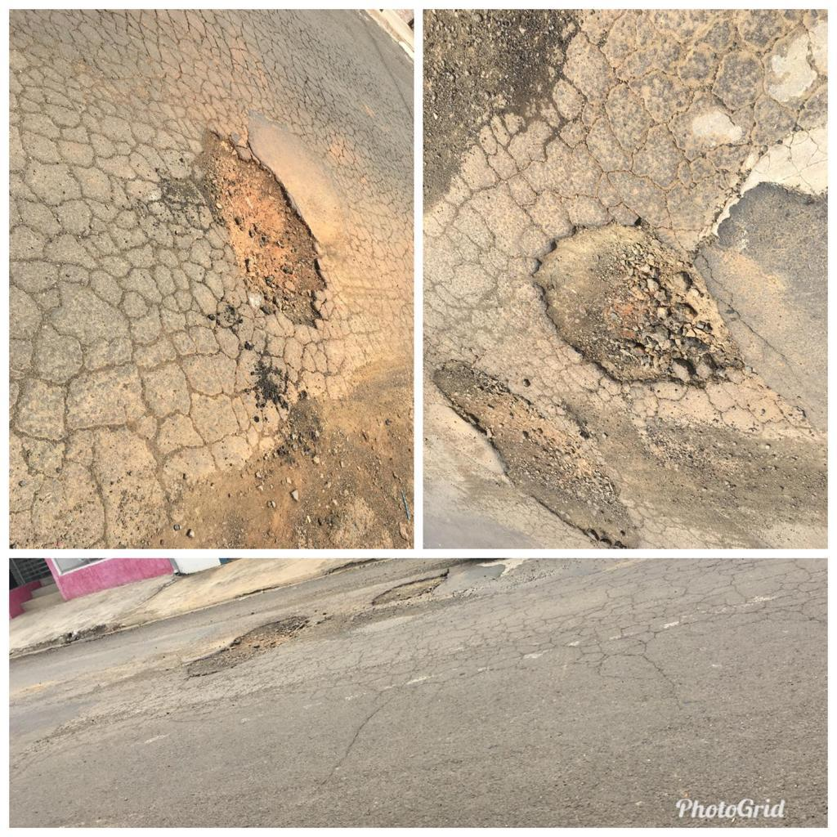
Conforme foto acima, este vereador pôde constatar que há varios buracos junto malha asfáltica na Rua Caconde na altura do nº 174, fato este que prejudica as condições de tráfego no local. Tal via possui grande fluxo de veículos e a cada dia a situação piora. Pelo exposto, peço URGÊNCIA no atendimento dessa solicitação.

Plenário “Dr. Tancredo Neves”, em 27 de novembro de 2.018.

JESUS VENDEDOR

-Vereador / Vice Presidente-

